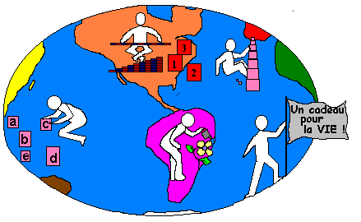 | Préscolaire Montessori  St-Nicolas  620 route des Rivières, Lévis  Québec G7A 2T6  418-831-3096  montessori.st-nicolas@videotron.ca  www.montessoristnicolas.com

Programme éducatif
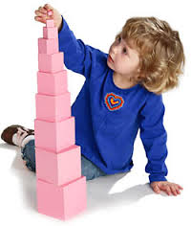

« L’ENFANT EST UN EXPLORATEUR SENSORIEL. »
Maria Montessori

Février 2018

Madame Nathalie Ruest, directrice

Table des matières

Thème | Titre | Page
 | Table des matières | 2
1 | Les orientations générales :  - La mission du service de garde  - Les valeurs véhiculées par le service de garde  - Les objectifs du programme éducatif  - L’approche éducative utilisée dans le service de garde | 4  4  5  6
2 | Le développement global de l’enfant :  - L’aspect global et intégré qui caractérise le développement des jeunes enfants  - Le développement physique et moteur  - Le développement affectif  - Le développement social et moral  - Le développement cognitif  - Le développement langagier  - Les moyens et les types d’activités utilisées dans les activités de base et les périodes de jeu pour favoriser le développement des enfants dans chacune des dimensions et dans l’ensemble des dimensions simultanément  - Comment ces moyens et ces types d’activités reflètent les orientations générales | 6  6  9  9  10  11  12  19
3 | L’adaptation et l’intégration de l’enfant à la vie en collectivité :  - ce que veut dire « l’adaptation et l’intégration de l’enfant à la vie en collectivité »  - Les moyens et les types amenant l’enfant à s’adapter à la vie de son groupe d’accueil et du service de garde  - Les activités amenant l’enfant à vivre des expériences significatives et enrichissantes dans le quartier  - Les moyens pour favoriser l’accueil des parents et leur collaboration avec le service de garde  - Les liens entre l’adaptation et l’intégration de l’enfant à la vie en collectivité et les orientations du programme éducatif | 20  20  21  22  22
4 | Les saines habitudes alimentaires :  - Comment assurer la qualité et la variété des aliments offerts aux enfants lors des collations et des repas servis  - Comment assurer que les collations et les repas soient des moments agréables et éducatifs pour les enfants accueillis  - Le rôle du personnel éducateur pendant les repas  - Les moyens et les types amenant l’enfant à être sensible à l’importance d’adopter des saines habitudes alimentaires  - Les moyens pour sensibiliser les parents à l’importance, pour les jeunes enfants, d’adopter de saines habitudes alimentaires | 23  24  25  26  26
5 | Les saines habitudes de vie :  - La place accordée aux activités de motricités globales et au jeu actif à l’intérieur et pendant les jeux à l’extérieur  - Les moyens ou les enfants peuvent se détendre  - L’horaire  - Les moyens et les types d’activités amenant l’enfant à être sensible à l’importance d’adopter un mode de vie physiquement actif  - Les moyens pour sensibiliser les parents à l’importance, pour les jeunes d’adopter un mode de vie physiquement actif  - Liens entre la promotion et la prévention visant l’adoption de saines habitudes alimentaires et de saines habitudes de vie par les enfants et les orientations du programme éducatif | 27  27  28  28  28  29
6 | D’autres éléments pertinents :  - L’approbation du programme éducatif par le personnel éducateur  - Le partage du programme éducatif aux parents des enfants accueillis  - Ressources | 29  31  31
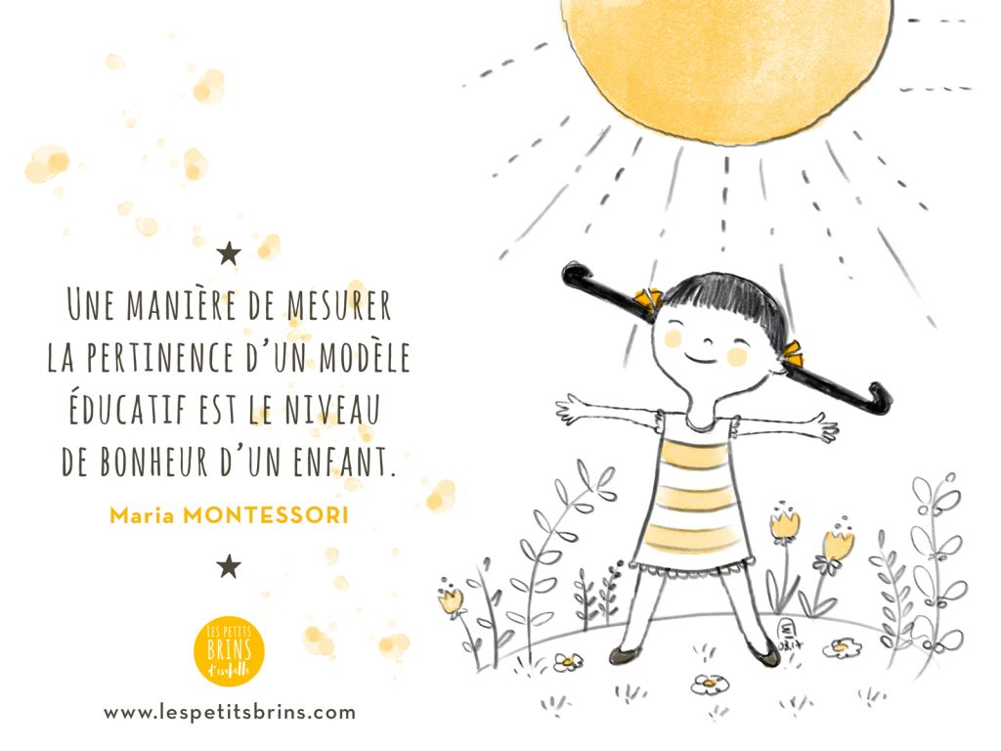

Les orientations générales
1a) La mission du service de garde :
Le préscolaire Montessori de St-Nicolas a pour mission d'offrir un service éducatif alternatif « Montessori » qui vise essentiellement le développement global de l'enfant ainsi que l’amener progressivement à s'adapter à la vie en collectivité et à s'y intégrer harmonieusement ainsi que lui inculquer de bonnes habitudes alimentaires et de vie. Le tout, tout en respect avec sa personnalité, ses besoins et son rythme d’apprentissage.
Nous désirons ainsi aider les parents à bien vivre la conciliation de leurs responsabilités parentales, familiales et professionnelles en offrant à leurs petits trésors un milieu riche en activité, stimulant, chaleureux et sécuritaire.
« L’enfant est un individu unique : pour apprendre, il doit se sentir accepté, aimé, en sécurité et acteur d’un environnement qui l’encourage, le nourrit et le soutient. » Maria Montessori

1b) Les valeurs véhiculées par le service de garde :
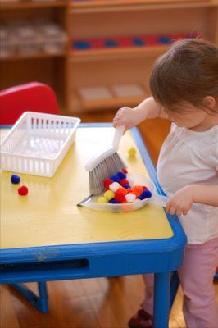
L’autonomie
En offrant un environnement permettant le libre choix dans un cadre de vie stable dans l’espace et dans le temps, l’enfant se sent en sécurité et respecté dans ses limites pour exercer son autonomie.
Étant stimulés à combler ses besoins physiques nous le soutenons, à l’aider à faire seul : s’habiller, se nourrir, être propre, etc. L’enfant est encouragé à accroitre sa curiosité, sa créativité et ses aptitudes de recherche de solutions à ses problèmes. Il augmente son sens de la responsabilité, en participant au rangement, au maintien de l’ordre et en portant attention à l’hygiène et à la propreté.
Coopération
Nous valorisons la participation de tous les intervenants autour des enfants pour leur bienêtre et besoin de tous. Nous soutenons la collaboration et la recherche de solutions initiatrices de tous les membres de notre équipe et des parents et intervenants afin d’accorder l’harmonie dans notre milieu de vie.

Respect
Nous nous assurons d’être à l’écoute de tous! Le respect passe par une bonne communication, que ce soit avec l'enfant, le parent, l'employé, la personne responsable de service de garde et l'intervenant, nous nous assurons d'être à l’affut de leurs besoins respectifs.
Dans un environnement de qualité qui assurera l'épanouissement des enfants, le préscolaire Montessori de St-Nicolas tient à guider les enfants vers les valeurs suivantes:
La sécurité physique et affective | Le sens de la participation et de la responsabilité
La socialisation | Le sens critique
Le respect de soi et de l'autrui | Le sens moral
La curiosité intellectuelle | La valorisation de soi
La communication | L'adaptation au changement
L'autonomie | L'imaginaire et la créativité
La liberté | La valorisation du multiculturalisme

Nous inculquons ces valeurs aux petits, selon l'âge et le rythme de chacun d'entre eux, à travers le milieu de vie Montessori tout en ayant une approche constructive et positive. C’est en soutenant ces valeurs fondamentales que nous concilions le développement de l’enfant.
« N’élevons pas nos enfants pour le monde d’aujourd’hui. Ce monde aura changé lorsqu’ils seront grands. Ainsi doit-on en priorité aider l’enfant à cultiver ses facultés de création et d’adaptation ». Maria Montessori

1c) Les objectifs du programme :
Pour l’enfant :
- Accueillir l’enfant chaleureusement dans tout son être.
- Le guider dans un milieu organisé propice à son épanouissement.
- Le guider dans ses besoins et de ses intérêts.
- Le guider vers l’exploration et à la découverte « du monde » à son rythme.
- Offrir les outils lui permettant de construire sa personnalité de demain.

Pour les parents :
- Les appuyer et les accompagner dans leur rôle parental.
- Leur proposer une approche centrée sur la famille.

1d) L’approche éducative utilisée dans le service de garde :
Nous offrons une approche éducative Montessori.
L’approche Montessori est fondée des principes pédagogiques dont l’efficacité et la pertinence sont quotidiennement démontrées depuis plus d’un siècle. Leurs utilisations au sein de plus de 8 000 préscolaires réparties dans une cinquantaine de pays de l’ensemble des continents habités, en fait la pédagogie la plus utilisée dans le monde moderne. Pour sa part, le Préscolaire Montessori de St-Nicolas offre à tout enfant de la région de la capitale de Québec et de la région de la Chaudière-Appalaches, des services fondés sur les principes qui ont fait la réputation de l’approche Montessori, et ce depuis 23 ans.

Le développement global de l’enfant
2a) L’aspect global et intégré qui caractérise le développement des jeunes enfants

« L’esprit de l’enfant se développe par l’usage du mouvement »
Maria Montessori
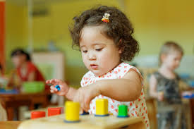
La méthode d’éducation alternative de Maria Montessori est basée sur les lois naturelles du développement physique et psychologique de l’enfant. Elle encourage ce dernier à apprendre par lui-même, par sa propre exploration sensorielle, plus que par la transmission du savoir par les adultes. Cette méthode s’appuie sur un système d’évolution des perceptions de l’enfant : une expérience sensorielle donnée mène à une découverte, qui mène à une autre et ainsi de suite. De cette façon, l’enfant touche immédiatement à la pratique et se forge sa propre compréhension.
2b) Le développement physique et moteur
18 mois et +
« Je découvre les multiples possibilités de mon corps :
- Ramper, marcher, sauter, grimper, sentir, toucher, manipuler…
J’apprends graduellement à poser des gestes afin de satisfaire de façon autonome mes besoins quotidiens :
- Manger, dormir, m’habiller, aller à la toilette…
De plus, les activités Montessori me permettent de bouger avec grâce et courtoisie. »

Les activités physiques sont une discipline inculquée dans notre milieu de vie.
Notre milieu aidera au développement :
- De la Perception sensorielle, de la conscience kinesthésique, de la motricité globale, de la motricité fine, de la latéralisation et du schéma corporel.
Dans les classes Montessori, le mouvement naturel de l’enfant est respecté.
Tout comme une fourmilière, les enfants sont en continuel mouvement. Par exemple : Ils se choisissent une activité qui se trouve sur des étagères à leur niveau pour soi l’apporter à la table et/ou sur un tapis d’activité pour par la suite le rapporter à la bonne place sur l’étagère après l’utilisation. Ils iront s’en choisir un autre et ainsi de suite pendant la période dite Montessori. Voir l’horaire au point 5c). Le mouvement se veut dans le respect de ses pairs en toute grâce et dans une ambiance propice à l’apprentissage. Le milieu est naturellement calme, car tous sont occupés à leur propre activité.
Fréquemment et aléatoirement, dépendamment du niveau de l’énergie du groupe classe, nous offrons des périodes de « pédoyoga » et/ou d’étirement et de respiration pour le bienêtre de chaque enfant. Ceci favorise une période de détente et l’apprentissage à l’autocontrôle de leur corps (l’équilibre, la respiration, la bonne posture, etc.) ainsi que favoriser une prise de conscience de leur corps dans l’espace.
Des périodes de jeux moteurs sont offertes fréquemment aussi dépendamment du niveau d’énergie de la classe comme :
  - Des parcours moteurs, ballon, cerceau, etc.
  - De la danse rythmique
  - gymnastique
  - les histoires de Gigottes, etc.
Nous sommes aux abords de la piste cyclable et fréquemment, nous allons :
  - prendre une grande marche dans les quartiers d’aux alentours
  - souvent agrémentés d’une visite à la fromagerie Bergeron
  - et/ou à la bibliothèque municipale ou il y a aussi un musée d’art,
  - et/ou dans un des parcs publics où les enfants pourront courir, grimper, saute, glisser.
  - On fait des randonnées dans des boisées d’aux alentours pour explorer la nature.
Nous avons une belle grande cour où les enfants peuvent sortir au moins 2 fois ou plus par jour selon la température pour:
  - Courir, jouer au ballon, faire de la bicyclette, grimper, glisser,
  - jouer à des jeux physiques supervisés tels que le parachute par exemple,
  - Jeux de rôle avec ses pairs,
  - jouer dans le carré de sable et/ou dans la neige, etc.
Durant la période hivernale, nos plus grands, 3 ans et +, sortent à l’aréna patiner 1 heure par semaine de janvier à mars. Cette activité favorise :
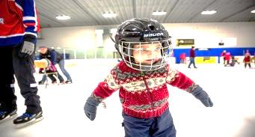
  - L’apprentissage du patinage,
  - Se familiariser avec sa communauté,
  - Favorisant un moment familial, car les parents sont toujours invités ainsi que le frère et sœurs, grands-parents, etc.
18 mois et -
ACTIVITÉ PHYSIQUE
Ce sont des futurs trotteurs et marcheurs. Soit par exemple de ses pairs et par des activités de motricités globales, les poupons expérimentent leurs habilités moteurs en classe avec nos modules de jeux conçus pour eux :
- Une petite glissade avec des marches en bois
- Les blocs monticules
- Le miroir d’entrainement,
- Nos coussins en forme d’animaux géants,
- Gros, moyens et petits ballons, etc.
Dès que la température nous le permet, les poupons peuvent aller dans leur propre cours avec autant de jeux pour les motiver à bouger.
Les promenades en bus-carrosse et/ou en traineaux dans le quartier sont aussi à l’horaire pour prendre de l’air.
À quelques pas, nous avons le centre Pas-à-pas qui nous reçoive. Le milieu est propice à la bougeotte pour les poupons et bambins. www.centrepasapas.com

SOUTIEN POUR ÊTRE ACTIF
Cliquez sur les liens pour obtenir des informations pour vous aider à mieux comprendre l'importance d'adopter un mode de vie physiquement actif pour vos enfants et la famille.

Veille action
Québec en forme
Gazelle et Potiron
Être physiquement actif, ça s'apprend jeune!

2c) Le développement affectif
« Il nait de l’amour et l’amour est sa véritable origine! »
Maria Montessori

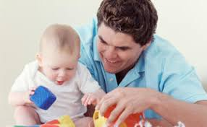
« Jouer et sentir mes besoins, mon rythme et mes intérêts respectés dans un milieu de vie qui offre un cadre stable et cohérent.
Être soutenu dans mes découvertes et accompagné pour faire face à mes petits défis de tous les jours.
À Montessori, mon éducateur/trice me donne les outils d’apprentissage et me guide. Par son observation, il/elle m’accompagne dans mes explorations. »
Les intervenants cheminent auprès des enfants avec beaucoup d'amour, de compréhension, de respect et de cohérence. En tant que partenaires des parents, ils voient au bienêtre des enfants en les soutenants, les stimulants et les encadrants tout au long de la journée dans un milieu sécuritaire pour les aider à développer :
- L’estime de soi, le concept de soi, l’expression de ses émotions, l’identité personnelle et sexuelle et surmonter l’anxiété de la séparation.

Les éducatrices prennent le temps d'accorder aux enfants des moments d'échanges individuels. Ces petits moments privilégiés instaurent une approche chaleureuse avec les enfants et favoriser l'abandon, le réconfort et la confiance.
Tous sont attentifs aux besoins de chaque enfant. Pour créer un climat de complicité, il nous faut prendre le temps d'observer les comportements et de comprendre les demandes de chacun.
Chaque enfant est unique: à nous de le découvrir, de lui permettre de s'épanouir. Les éducatrices connaissent les forces de chacun et les guides vers des opportunités qui permettent aux enfants de se découvrir des gouts et des intérêts nouveaux.
Toutes les éducatrices participent aux activités en leur offrant un milieu enrichissant, rassurant, sécuritaire nécessaire pour leur développement physiologique et de leur estime de soi. Elles partagent ainsi leur moment dans leur univers inouï pour mieux les connaitre et enrichir ces périodes précieuses d'apprentissages.

2d) Le développement social et moral

« Je prends conscience de mes capacités. Mes expériences me donnent confiance et je désire accomplir de plus en plus de choses « tout seul ».
À Montessori, j’acquiers l’autonomie grâce aux exercices de la vie pratique.
J’apprends graduellement les règles de la vie en groupe : parler, écouter, attendre mon tour, faire ma place et respecter celle de l’autre.
Le groupe multiâges m’offre l’opportunité d’aider un plus petit et d’être accompagné d’un grand : Moi capable! »
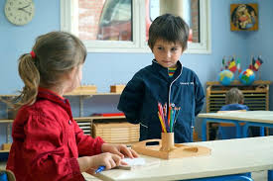
La méthode Montessori se vit dans un milieu multiâge qui favorise une interaction riche en apprentissages social et moral qui aide au développement des sens:
- Du partage, de la responsabilité, du respect, de l’empathie, du positivisme, de la coopération et de l’appartenance au groupe.
Ce milieu prône l’apprentissage par imitation donc les plus jeunes apprennent beaucoup soit en observant et/ou en jouant avec les plus vieux et les plus vieux consolident leur apprentissage avec les plus jeunes. L’enfant apprend, de même, à s’adapter et à s’intégrer à la vie collective de son milieu qui est un modèle de la vie à l’extérieure.
Dans une ambiance égalitaire, où chacun a le droit d'exprimer ce qu'il ressent, mais d'une façon qui respecte les autres, les éducatrices aident l'enfant à résoudre ses petits conflits et y trouver des solutions. Les consignes, les règles et les bonnes façons de se comporter sont souvent inculquées à travers le jeu, d'histoires ou même de mimes et de comptines.
Lorsqu'un enfant enfreint les règles, les interventions se font dans le respect et dans le but d'aider les enfants à s'autodiscipliner. Les éducatrices ne sont pas là pour punir l'enfant, mais pour leur permettre d’une prise de conscience sur la portée de leur geste réprimandé.

2e) Le développement cognitif
« Aide-moi à faire seul! »
Maria Montessori
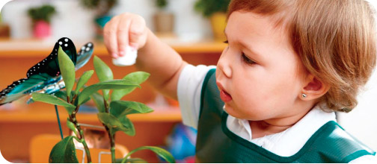
« J’explore et comprends mieux mon environnement en manipulant les objets : je les emplis, les emboite, les classe, les place en série et j’identifie leurs différences et leurs similitudes.
À Montessori, j’apprends de façon concrète des notions de langage, de mathématiques et de culture.
Toutes les notions abstraites se découvrent d’abord par les sens.
Grâce au matériel didactique et auto correcteur, mes nombreux essais, mes réussites et mes erreurs m’amènent à comprendre et à résoudre des problèmes de plus en plus complexes. »
Le préscolaire Montessori se veut un milieu propice et riche à l’exploration sensorielle des enfants. Ce milieu aidera au développement :
  - De la structuration de sa pensée par la réflexion et le raisonnement, de la notion de quantité, de reconnaitre les ressemblances et les différences, déduire et comparer, de la compréhension du monde et les stratégies pour résoudre des problèmes.

Le matériel Montessori qui lui est offert est attrayant par la matière, la couleur, l’harmonie des formes. Il est adapté à sa taille, lui permet de se déplacer et manier chaque objet sans l’aide de l’adulte, de contrôler ses propres erreurs. Ce matériel est mis en permanence à la disposition de l’enfant qui est invité à l’explorer selon ses gouts, son intérêt immédiat, son rythme et sa personnalité.
2f) Le développement langagier

« J’apprends à exprimer ce que je vis, pense et ressens avec des gestes et des mots. Mes habilités se développent et je peux aisément
communiquer avec mon entourage.
De plus, la danse, les chansons, le modelage,
le dessin et le bricolage stimulent ma créativité. »

Tous les exercices Montessori et les présentations orales me permettent d’enrichir mon vocabulaire. Grâce à la leçon en trois temps (voire point 2g), j’acquiers une nomenclature exacte. »

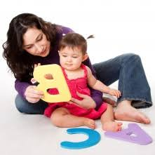
Nos classes multiâges favorisent le développement des habiletés langagières, car le langage est la clé du développement de l’individu. Le langage est le moyen par excellence pour faciliter l’apprentissage. Le personnel de notre service de garde contribue au développement du langage des enfants en les motivant à exprimer leurs besoins et leurs émotions, à poser des questions, à améliorer leur prononciation et à enrichir leur vocabulaire. Nos groupes multiâges renforcent le développement du langage grâce au besoin de communication. Nous introduisons l’anglais et l’espagnol par les chansons par du vocabulaire et des petites phrases clés à tous les enfants.

Nous aidons les enfants à :

  - Exprimez ses idées et
  - ses émotions,
  - à communiquer,
  - à accroitre son vocabulaire,
  - à bien prononcer et
  - à reconnaitre les sons et les symboles.

« L'enfant est pour l'humanité à la fois un espoir et une promesse. En prenant soin de cet embryon comme de notre trésor le plus précieux, nous travaillerons à faire grandir l'humanité. » Maria Montessori

2g) Les moyens et les types d’activités utilisées dans les activités de base et les périodes de jeu pour favoriser le développement des enfants dans chacune des dimensions et dans l’ensemble des dimensions simultanément.

« Jouer, c’est mon travail. Individuelles ou en groupe, dirigées ou spontanées, les activités me permettent de développer mes habiletés et de découvrir mes intérêts.

À Montessori, chaque activité possède un début et une fin et contient un but précis. Celui-ci est isolé dans le matériel, me permettant d’apprendre seule en manipulant tout simplement. Le jeu est source d’apprentissage et de satisfaction. Grâce au matériel Montessori, je joue dans le calme, en harmonie avec mon milieu et mes pairs. »

Dans un bel environnement social et grâce aux matériels Montessori, l’enfant fait des activités de vie pratique, de développement sensoriel, langagières, de la motricité fine et moteur, des activités d’esprit logique et mathématique, mais aussi des activités artistiques et culturelles.
Le matériel est adapté à chaque classe selon les groupes d’âge :
Les poupons (0-18 mois), bambins (18 à 36 mois) et les préscolaires (3 à 5 ans).
Les secteurs d’activités Montessori sont :
Secteur de la vie pratique
Les activités de la vie pratique aident au développement de la motricité globale et de la motricité fine. Elles favorisent l’acquisition de l’autonomie et de l’estime de soi. L’enfant apprend à faire seul grâce aux exercices de la vie pratique.
Le lien entre la maison et le milieu préscolaire Montessori se construit principalement par les activités de la vie pratique. En jouant avec les activités de la vie pratique, l’enfant prendre soin de lui ce qui renforce son estime de lui-même. La vie pratique amène à la construction des valeurs de l’enfant. Il se respecte, respecte les autres et les autres le respectent. Sa confiance en lui s’épanouit. Le libre choix détermine ses buts et il l’anticipe. Ses accomplissements lui donnent le ressentiment d’être « Capable de faire seul ».

La « vie pratique » offre à l’enfant des jeux utilisant du matériel réel, adapté à sa taille, et qu’on utilise dans la vie de tous les jours. Les activités sont disponibles et accessibles pour réaliser ses apprentissages et la connaissance de son environnement. Le matériel de la vie pratique contribue au développement de:
- l’agilité manuelle et la coordination oeil-main;
- L’adaptation à l’environnement quotidien d’un enfant (continuité avec la famille);
- l’habileté dans les activités quotidiennes (continuité avec la famille);
- du sens des responsabilités et de l’intérêt de prendre soin de son environnement;
- L’apprentissage de l’indépendance et de l’autonomie;
- de la confiance en soi;
- de l’estime de soi (concept de fierté de soi);
- de l’entraide
- de la dignité humaine;
- Le respect de soi (concept d’acceptation d’être ce que l’on est);
- La grâce et la courtoisie.
Exemples d’activités | Image de l’activité | Compétences développées
Boite à ouvrir et découvrir | 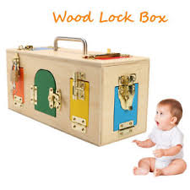 | Autonomie/Coordination œil-main/motricité fine/concentration, etc.
Cadres d’habillage | 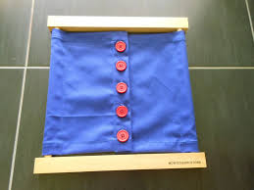 | Autonomie/ motricité fine
Mettre la table |  | Autonomie/prendre soin de son milieu/ordonner

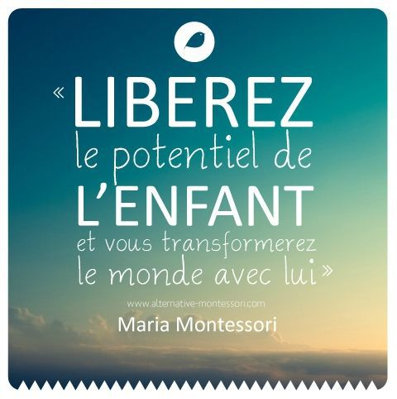

Secteur sensoriel
Les activités réalisées à l’aide du matériel sensoriel permettent à l’enfant de raffiner ses sens.
Ce thème permet à l’enfant d’apprendre des notions abstraites de façon concrète, et ce, en passant par les cinq (5) sens. L’éducation sensorielle viendra renforcer les impressions et les sensations qu’il vit depuis sa naissance.
Ainsi, dans la pédagogie Montessori, tout passe par le senti. Le toucher occupe une place particulièrement importante dans le développement intellectuel puisqu'en répondant au stimuli on construit sa dimension intellectuelle. On constate que ce sens est très développé chez le bébé. Avec la pédagogie Montessori, l’enfant est accompagné dans la reconnaissance des sensations qu’il connait. Le matériel sensoriel favorise :
- Le raffinement des sens et la conscience du monde extérieur;
- La concrétisation de concepts abstraits (ex. : la différence entre lisse et rugueux, court et long, etc.);
- L’organisation des objets (sérier, ordonner, etc.);
- Le développement des impressions sensorielles;
- La reconnaissance des similitudes et des différences;
- La stimulation intellectuelle;
- Le maniement tangible du matériel Montessori conduit l’enfant à classifier, comparer et organiser les concepts reçus. Ces activités installent de biais à l’apprentissage des mathématiques et du langage.
Exemples d’activités | Image de l’activité | Compétences développées
Emboitement solide | 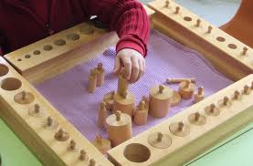 | Motricité fine, la vue, comparer
Les tablettes de couleurs graduées | 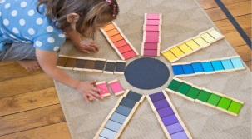 | Le touché, la vue, ordonner
Cloches à son | 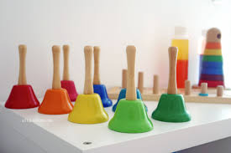 | L’ouïe, associé
Secteur de la culture
Le secteur de la culture se veut très général : la botanique, la zoologie, la géographie, l’histoire, etc., et développent une ouverture sur le monde, sur les sciences, de la musique, de l’art, de l’expression corporelle, etc.;
La variété du matériel aide l’enfant à réveiller sa curiosité auprès des concepts de l’espace et de temps. Elle amène l’enfant à distinguer, à classifier et à comprendre le monde qui l’entoure. Le matériel riche en diversité proposé à l’enfant contribue à la semence du questionnement. Les enfants voyagent à travers le monde à travers ce beau matériel et stimulent sa curiosité.

Exemples d’activités | Image de l’activité | Compétences développées
Eau-terre-air | 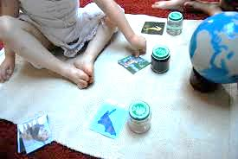 | Observation de la nature et ce qui dans l’eau dans l’air et sur la terre
Les instruments de musique (objet/image) |  | Association, vocabulaire, classification
Botanique (arbre, feuille, fleurs) | 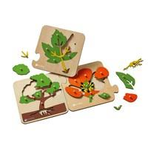 | Association, vocabulaire, observation
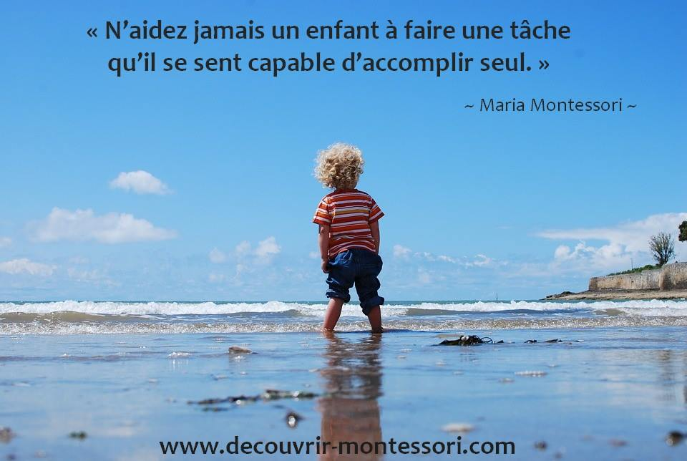

Secteur des mathématiques
Le concept des mathématiques débute très tôt chez l’enfant.
Les poupons, « entre 0 et 4 mois, lorsqu’on chante une comptine aux bébés, ou qu’on lui présente une page avec 2 ou 3 points dessus, on fait des mathématiques. Il pourra les voir même s’il ne sait pas compter. Vers 5-6 mois, il sera surpris de voir trois jouets quand il ne devrait y en avoir que deux. Entre 9 et 12 mois, il peut faire la différence entre deux grands ensembles de jouets, même si les ensembles sont presque de la même taille; par exemple, peut voir qu’un ensemble de huit jouets est différent d’un ensemble de 10 jouets. Quand il s’agit de petits ensembles de blocs, il peut apprendre à choisir le plus petit des deux ensembles. » ( Revue Naître et grandir )

Le matériel Montessori introduit le développement d’une pensée logique et séquentielle. L’enfant pourra plus tard les appliquer aux valeurs numériques.
Des activités sensorielles les préparent au monde des mathématiques par la vue et la manipulation et par des sensations « ex :pesanteur » .

Le matériel Montessori introduit la connaissance des chiffres de façon tactile (sensorielle). « L’enfant vit ainsi des expériences qui suscitent en lui des impressions, des sensations qu’il va classifier et organiser en perceptions. Ces expériences sont le fondement de la maturation psychique. » ( Poussin, Charlotte, apprends-moi à faire seul, la pédagogie Montessori déployée aux parents, Eyrolles, 2011).

Ces activités permettent à l’enfant de répondre à la période de fascination pour sérier, ordonner et graduer les objets. Faisant partie de l’environnement de l’enfant, le matériel de mathématique est encore une fois une pierre angulaire dans cette pédagogie. Celui-ci est concis et codé de couleurs attrayantes favorisant la découverte des impressions tactiles et visuelles précises. Le matériel permet d’isoler une qualité. Il offre l’autocorrection. Il permet la répétition et le mouvement. Il est séquentiel et permet ainsi l’évolution du concret vers l’abstrait.

Lorsque l’enfant démontre de l’intérêt pour les nombres qu’il côtoie dans son quotidien, l’éducatrice peut l’initier par le biais du matériel sensoriel concret, tel que les barres rouges. Ces activités Montessori favorisent à la dimension intellectuelle du développement global de l’enfant.
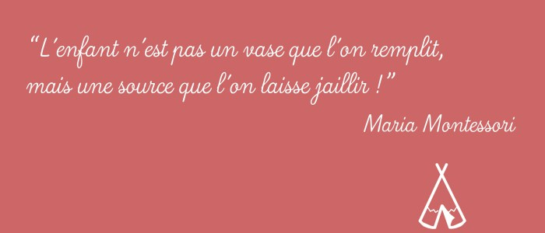

Suite secteur mathématique…

Exemples d’activités | Image de l’activité | Compétences développées
Barres rouges et bleues | 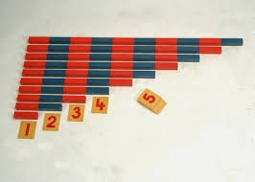 | Ordonner des quantités, vue, compter de 1 à éventuellement 10, travailler dans l’espace (mouvement moteur)
Les chiffres rugueux | 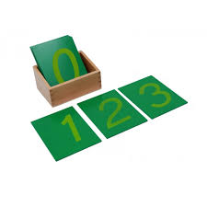 | reconnaitre les symboles, motricité fine
Les fuseaux | 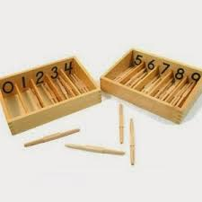 | Union quantités/symboles, motricité fine

Secteur du langage
Le matériel de langage ouvre la curiosité aux sons, aux symboles, à la pré écriture et de lecture ainsi qu’à la communication orale.
Les activités de langage ont pour but d’enrichir le vocabulaire de l’enfant et ainsi lui fournir les outils dont il a besoin pour ordonner plus clairement son environnement et sa pensée.

L’apprentissage du langage dans notre milieu Montessori s'exécute en trois temps :
- Premier temps, la présentation : L’intervenant vocalise le nom d’objet intégré séparément. Par exemple on lui dit : « Voici l’éléphant ». L’enfant va entendre, toucher et répéter ce qu’on lui présente.
Actions clés de l’intervenant: « nommer l’objet ».

- Deuxième temps, l’identification : L’intervenant va demander de reconnaitre « un objet parmi d’autre ». L’enfant va identifier l’objet par la gestuelle. Il va le reconnaitre soit en le touchant, en le montrant et/ou en le nommant ce qui démontre à son intervenant la compréhension de l’enfant vis-à-vis ce vocabulaire. Par exemple : trois animaux sont disposés devant l’enfant et on lui demande : « Où est l’éléphant? » Un enfant de 2 ans qui ne peut verbaliser « éléphant » pourra toutefois identifier cet animal en le touchant. Actions clés : « montre-moi, où es, donne-moi, touche-le…, met l’objet ici».

- Troisième temps, la verbalisation : L’Intervenant demande à l’enfant de nommer l’objet qu’on lui présente. L’expression verbale représente l’union du vocabulaire, de la compréhension et la capacité de verbaliser. Actions clés : « Qu’est-ce que c’est? (en montrant l’objet). »

Le monde du langage s'acquiert naturellement de façon sociale en parlant et jouant avec ses pairs. Les interactions entre enfants favorisent le développement du langage. Le matériel du langage amène l’enfant à développer sa curiosité vis-à-vis des symboles. L’apprentissage se fait au préalable de manière tactile. Puis de façon auditive l’enfant saisira les particularités des différents sons qu’il entend. Ces activités aident l’enfant dans l’analyse et l’exploration du langage connu en vue d’une reproduction claire par des symboles graphiques.

Exemples d’activités | Image de l’activité | Compétences développées
Carton de nomenclature | 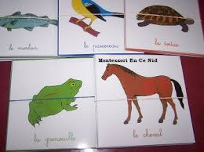 | Association, vocabulaire
La boite à son | 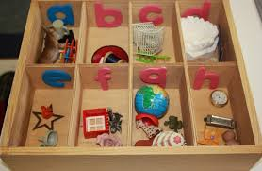 | Verbaliser le premier son d’un objet
Coin de lecture | 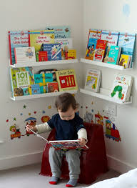 | Visualiser des symboles, associer le son au symbole

2h) Comment ces moyens et ces types d’activités reflètent les orientations générales
« Jouer et découvrir le monde qui m’entoure dans un environnement adapté à mes besoins, grâce à du matériel de jeu stimulant varié et placé à ma portée.

À Montessori, tout est à ma hauteur. Je peux jouer à une table ou sur un tapis. Le matériel est accessible, structuré et rangé par thématique répondant à mes périodes sensibles : l’ordre, l’autonomie, le langage, etc.
J’explore mes sens et les formes qui m’entourent. J’assimile ma culture et je découvre le monde. Je développe l’esprit mathématique et mon environnement me permet de développer à mon rythme ma volonté et ma concentration. »

Toutes les classes Montessori à travers le monde fonctionnent avec le principe que l’enfant a le libre choix de son activité qu’il peut faire seul ou avec des amis et/ou accompagné de son éducateur.
Il y a 5 secteurs distincts d’activités Montessori : Vie pratique, sensorielle, mathématique, Langage, culturel. (Voir la description ci-dessus, point 2.g)

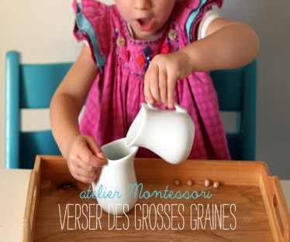
Les activités Montessori sont placées sur des étagères à la hauteur des enfants en permanence. Ce qui favorise une mémoire d’apprentissage, c’est-à-dire que l’enfant peut venir et revenir vers l’activité de son choix au moment désiré ce qui respecte ses périodes sensibles pour l’apprentissage qu’offre chaque activité. La majorité des activités offrent des alternatives progressives qui font en sorte de garder l’enfant curieux et intéresser à poursuivre son parcours Montessori.
Chaque activité a sa place et de gauche vers la droite, il est placé du plus facile aux plus difficiles. Par exemple, il y a un plateau avec des petits pichets avec du solide à transvider de l’un vers l’autre et l’activité qui suit sur l’étagère, est aussi un plateau avec des petits pichets, mais cette fois avec du liquide à transvider ce qui augmente la difficulté.
Un coin de bricolages libres et/ou selon les thèmes mensuels, à faire seul ou en petit groupe; un coin de lecture permettant un moment de repos, des rondes sociales où l’on peut chanter, écouter une histoire et/ou participer à des mimes, etc., relève le petit côté artistique et créatif de l’enfant.
Ce milieu organisé, ordonné et riche en activité alternatif et progressif intègre entièrement notre orientation générale de notre Préscolaire Montessori de St-Nicolas.

L’adaptation et l’intégration de l’enfant à la vie en collectivité.
3a) L’adaptation et l’intégration de l’enfant à la vie en collectivité
Sensible au fait que chaque famille et chaque enfant sont uniques, lors de l'inscription et en partenariat avec les parents, un plan d'intégration pour l'enfant et sa famille est mis en place en tenant en compte des particularités de tous. Nous tenons à comprendre d’où vient l’enfant et que sont ses expériences antérieures et que sont les préoccupations et les attentes des parents. Nous visons à établir une relation d'entraide et un lien de confiance avec la famille de l'enfant dès son entrée au Préscolaire Montessori de St-Nicolas

3b) Les moyens amenant l’enfant à s’adapter à la vie de son groupe d’accueil et du service de garde
En prenant compte de la théorie de l’attachement, ou l’importance d’établir une relation significative entre l’adulte et l’enfant, nous portons une attention particulière à la qualité de la relation qui s’établit entre le poupon, puis l’enfant et les premiers adultes qui prennent soin de lui attribue la pierre angulaire de son développement.
Au préscolaire Montessori, nous soutenons le développement du sentiment d’appartenance de l’enfant, et ce, avant même sa première journée de fréquentation !
En l’accueillant de manière individualisée, lors de sa visite au Préscolaire Montessori, avec ses parents, nous lui présentons ses éducatrices et certains enfants, nous lui faisons visiter les lieux, sa classe, etc. Dans la mesure du possible, nous favorisons une intégration progressive. Lors de la première semaine la directrice et ses éducatrices s’assurent d’accueillir et d’accompagner l’enfant et ses parents et de bien les diriger dans leur nouveau milieu de vie.
Pour contribuer à la création d’un lien significatif et d’une adaptation en douceur pour tous, personnel éducateur conçoit des conditions propices au développement d’un lien sécurisant avec l’enfant en lui consacrant du temps de qualité, en prenant soin d’apprendre à le connaitre. Un milieu encadré, des éducateurs à l’écoute des besoins de l’enfant feront en sorte que le sentiment d’attachement sera bien comblé et favorisera la confiance de l’enfant et sa motivation à explorer le monde qui l’entoure.
L’accueil et le départ sont des moments importants de la journée pour échanger des informations concernant l’enfant. Le personnel reçoit chaleureusement les enfants et établit un bon contact avec les parents. Cette bonne communication facilite le processus de séparation et l’intégration dans le milieu de garde.

3c) Les activités amenant l’enfant à vivre des expériences significatives et enrichissantes dans le quartier.
« Le chemin de la vie doit suivre celui de l’évolution; marcher et regarder toujours plus loin, jusqu’à ce que la vie s’enrichisse toujours davantage » Maria Montessori

Notre milieu Montessori prend compte de l’approche écologique et de l’importance de l’interaction entre l’enfant et son environnement.
Nous soutenons, l’enfant à se construire et se développer grâce à ses interactions avec son environnement physique et humain. Au préscolaire Montessori de St-Nicolas, nous sommes conscientes de l’importance du rôle que nous pouvons jouer, ainsi que de l’influence positive que nous pouvons avoir sur les familles. Nous considérons que les coopérations que nous entretenons avec par exemple la bibliothèque municipale, la maison de la famille, centre sportif, etc. de notre région contribuent au développement des services offerts aux familles de notre communauté et, par conséquent, aux enfants.
Plusieurs sorties éducatives, culturelles et sportives sont organisées au cours de l’année en fonction des thèmes abordés au préscolaire. Ces activités impliquent soit un déplacement en autobus et/ou à pied et se déroulent à l’extérieur du préscolaire. Nous recevons aussi des spécialistes pour des expositions et des démonstrations pédagogiques telles que par exemple; le dentiste, les pompiers, une ortho podiatrie, un entomologiste, etc.
Pour certaines activités, les parents sont invités à participer tel que notre sortie à l’aréna pour nos séances de patinage de janvier à mars. Les sorties proposées sont :

MUSÉE DE LA CIVILISATION | PATINAGE DANS UN ARÉNA  (7 à 8 SEMAINES L’HIVER) | PARCS DES ALENTOURS
CROISIÈRE SUR LE FLEUVE | NATATION À LA PISCINE SYLVIE BERNIER | SCIENCE NATURE
LA VALLÉE SECRÈTE (PARCOURT NATURE) | FERME AGRICOLE (FERME GENEST/MARICHEL | CABANE À SUCRE
AQUARIUM DE QUÉBEC | GYMNASTIQUE À L’ÉCOLE LESLE | THÉÂTRE
ZOO MILLER | INSECTARIUM (VISITE À L’INTERNE) | YOGA,  CENTRE PAS-À-PAS

Nous sommes aux abords de la piste cyclable et fréquemment, nous allons :
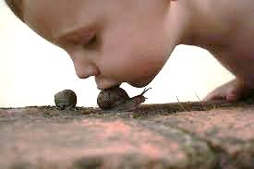
  - prendre une grande marche dans les quartiers d’aux alentours
  - souvent agrémentés d’une visite à la fromagerie Bergeron
  - et/ou à la bibliothèque municipale où il y a aussi un musée d’art,et/ou dans un des parcs publics où les enfants pourront courir, grimper, saute, glisser ou tout simplement jouer dans le carré de sable
  - On fait des randonnées dans des boisées d’aux alentours pour explorer la nature et en profiter pour faire de la science de la nature
3d) Les moyens pour favoriser l’accueil des parents et leur collaboration avec le service de garde
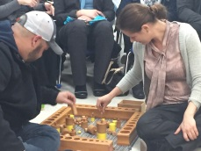
« Jouer et ressentir que mes parents et l’éducatrice tissent entre eux un lien de collaboration teinté de confiance et de respect.
À Montessori, mes parents sont invités à venir m’observer dans mon milieu. Grâce aux échanges quotidiens, mes parents peuvent ainsi m’accompagner dans mon développement. De même, des séances d’informations sur la pédagogie sont offertes à mes parents.
À Montessori, ma famille est importante. »
Notre objectif est d’appuyer et d’accompagner les parents dans leur rôle parental et de les rassurer dans leur conciliation famille-travail-service de garde.
Nous prenons le temps d’informer les parents de notre programme éducatif et de notre philosophie de vie. En leur démontrant que notre milieu de vie est propice au développement global de leur enfant dans un environnement chaleureux et sécuritaire, nous espérons que le lien maison-service de garde se fera tout en douceur. Voir les outils proposés aux parents pour mieux s’approprier notre philosophie éducative au point 6b.
Les parents sont sollicités à participer aux réunions du comité de parents où ils pourront collaborer comme membre consultatif au bon fonctionnement de leur milieu de garde notamment sur l’application du programme éducatif, des services fournis et du traitement des plaintes entres autres.
3e) Les liens entre l’adaptation et l’intégration de l’enfant à la vie en collectivité et les orientations du programme éducatif
En l’accueillant, en tant qu’être unique et en le guidant tout en respectant son rythme d’adaptation nous répondons aux objectifs de base de notre programme éducatif envers l’enfant. Avec respect et avec la coopération de tous nous aidons tous au développement de l’attachement et d’appartenance

Les saines habitudes alimentaires
4a) Comment assurer la qualité et la variété des aliments offerts aux enfants lors des collations et des repas servis :
18 mois et +
Un traiteur externe (LES PLATS DE PARIS) règlementé par la MAPACQ et une nutritionniste, nous livre un repas cyclique aux 6 semaines en le changeant 2 fois par année, soit un menu hivernal et un menu estival. Lors des évènements spéciaux comme l’Halloween, les fêtes, la St-Valentin, etc., le traiteur nous apporte des repas et collations thématiques.
Le repas comprend l’entrée, le repas principal, le dessert et le breuvage (lait à 2%, du jus de légumes et/ou de fruit) ainsi que deux collations, conformes au Guide alimentaire canadien. Il y a une belle alternance de repas principal qui fait en sorte qu’un repas de viande, de volaille, de poisson, de pâte et de menu végétarien soit servi chaque semaine. Les repas sont santés, variés et adaptés au gout des enfants.
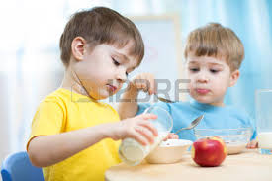
Des collations en avant-midi et en après-midi sont servies aux enfants. Celle de l’avant –midi est principalement des fruits et la collation de l’après-midi se veut un peu plus soutenant pour que l’enfant ait ce qu’il faut pour soutenir son énergie jusqu’au repas du souper avec sa famille. Par exemple : barre tendre maison, fromage et craquelin, légumes et trempette à l’humus, pain aux bananes, etc.
Dans la majorité des classes, une fontaine d’eau est à la disposition des petits. Les enfants peuvent donc aller boire de l’eau aussi souvent que le besoin s’y présente.
Si, pour des raisons de santé, un enfant est restreint à une diète spéciale (allergies, intolérance alimentaire, végétarien, accommodement religieux), les parents nous en avisent afin de pouvoir prendre les dispositions nécessaires. Pour des cas plus délicats au niveau médical, les parents peuvent contacter directement le traiteur pour les informer et pour se rassurer de la sécurité des repas servis à leur enfant.
Le repas et les collations sont servis aux enfants durant la journée tel qu’indiqué à horaire (voir section 9 dans la régie interne). Le menu de la semaine est affiché sur le babillard. (IL sera mis en ligne sur notre site internet bientôt).

0 à 18 mois
Dans la même philosophie que les 18 mois et + certains ajustements doivent se faire pour nos poupons.
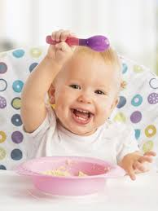
Le traiteur livre les repas en plus petites bouchées pour ce groupe d’âge et le lait servi est à 3.25%. Leur biberon d’eau est offert aux poupons fréquemment.
Tant et aussi longtemps que le poupon mangera de la purée et sera en introduction alimentaire, les parents nous apportent les repas ainsi que leur préparation de leur lait maternisé. Le tout est bien identifié et garder au froid dans le frigidaire de notre établissement qui se trouve à quelques pas de la classe des poupons.
4b) Comment assurer que les collations et les repas soient des moments agréables et éducatifs pour les enfants accueillis :
18 mois et +
À Montessori, on prône une ambiance calme et un climat de période de repas sain dans le plaisir d’être à la table tout en respect avec ses pairs. Dans les classes des grands, on profite de ce moment pour travailler l’autonomie et le sens des responsabilités auprès des enfants. Étant donné que nous avons des groupes multiages, les plus vieux de la classe ont souvent la responsabilité, à chacun leur tour, de servir le repas avec l’aide de l’éducatrice, tandis que d’autres peuvent aider à la tâche de « débarrasser » la table par exemple.
On respect la satiété de l’enfant, donc s’il désire une deuxième portion, nous l’invitons à attendre un peu, pour reconnaitre sa satiété, à voir s’il a vraiment faim et si c’est le cas nous lui en servirons d’autre portion. De même que si un enfant n’a pas faim, nous ne lui demanderons pas de terminer son assiette.
Les repas sont servis dans chaque groupe classe propre à l’enfant. Les enfants vont diner à la table avec ses pairs (un milieu rassurant, chaleureux et calme). La collation est servie dans la ronde du matin et de l’après-midi.
Tout au long de l’année, on associe l’hygiène de vie au repas. Une routine est établie pour le lavage de mains avant chaque repas et aux collations. Dans la majorité des classes, les lavabos sont disposés à la hauteur de l’enfant. Des débarbouillettes sont offertes aux enfants pour le lavage de leur visage après chaque repas. Ses débarbouillettes sont lavées par le personnel chaque jour dans la laveuse-sécheuse de notre établissement.
Après chaque repas, une routine à la préparation de la sieste est instaurée pour être propice au repos. Pendant que le ménage d’après le repas se fait, une éducatrice s’occupe à lire une histoire aux enfants. Par la suite ils sont invités à passer aux toilettes à tour de rôle et par la suite à préparer leur lit. Ils s’installent sur leur lit avec un jeu calme jusqu’à l’heure de la sieste. Quand tous sont endormis, ceux qui ne dorment plus peuvent prendre un jeu calme ou un livre durant le moment de la sieste.
0-18 mois
Toujours dans une ambiance calme, souvent avec une musique de fond, les enfants s’assoient sur des chaises adaptées à leur groupe d’âge. Les éducatrices nourrissent les plus jeunes poupons selon leur horaire de diner tandis qu’ensemble, les 10 mois et + , à l’heure du diner, peuvent commencer à se nourrir par eux même avec, soit par leurs mains et/ou tranquillement avec une cuillère. Nous l’encourageons à l’autonomie.
Les éducatrices vont soit laver les mains de chaque enfant et/ou à l’encouragent à le faire par lui-même avec une débarbouillette avec supervision, et ce, avant chaque repas et collation.
Le changement de couches se fait au besoin et le tout est noté, si nécessaire dans chaque agenda des poupons. La table à langer est désinfectée après chaque changement de couches et les éducatrices portent au moins un gant de protection.
4c) Le rôle du personnel éducateur pendant les repas :
Les éducatrices profitent de cette période pour guider et sensibiliser les enfants aux saines habitudes alimentaires. Les éducatrices mangent à la table avec son groupe et tout comme à la maison, ils en profitent pour parler des groupes alimentaires auprès des petits en dictant le bon vocabulaire en français et intègre l’anglais et l’espagnol en expliquant d’où vient l’aliment.
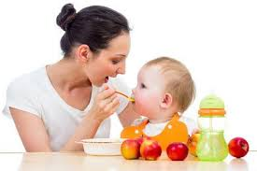
Durant la ronde, à la période de la collation, des chansons et comptines et histoires se rapportant aux aliments y sont intégrées.
Les éducatrices utilisent ces bons moments pour permettre l’exploration sensorielle. Avec la texture autant dans la main que dans la bouche ainsi que le gout que de l’odeur et de la couleur du repas à « manipuler », développe entre autres le lien de sa mémoire alimentaire et le vocabulaire propre à chaque aliment.
Cette période est propice à l’enseignement aux bonnes manières et à la courtoisie :
- S’il vous plait, merci,
- être capable d’attendre chacun notre tour, etc.
- Aider son voisin et/ou un plus petit et/ou son éducatrice.

4d) Les moyens et les types d’activités amenant l’enfant à être sensible à l’importance d’adopter de saines habitudes alimentaires :
Manger, ce n’est pas seulement se nourrir! Nous avons dans chaque classe des activités reliées à l’alimentation et nos profitons de plusieurs moments pour discuter d’où vient les aliments ainsi que de classer les aliments par groupe alimentaire.
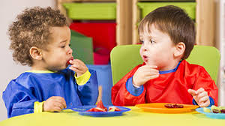
Manger est une activité sensorielle (gout, odorat, vue, perceptions tactiles) grâce aux couleurs, aux gouts et aux textures apportés par la variété des aliments qui lui sont proposés. Les aliments sont une belle plateforme de jeu et de découverte pour les enfants, les aliments permettent leurs développements moteurs, cognitifs et affectifs.
La période des repas est une expérience qui permet à l’enfant le développement de ses habitudes sociales; il apprend à participer, à échanger, à développer son autonomie et à affirmer sa personnalité.
4e) Les moyens pour sensibiliser les parents à l’importance, pour les jeunes enfants, d’adopter de saines habitudes alimentaires :
En début d’année, nous invitons les parents à venir participer à notre première réunion/rencontre pour discuter de notre mission globale, de la régie interne et de notre programme éducatif. Lors de cette rencontre, nous allouons un moment pour échanger nos objectifs pour les saines habitudes alimentaires. Quotidiennement, les parents peuvent s’informer par le biais de l’agenda et/ou en échangeant avec une éducatrice à savoir comment c’est passé la période du repas pour leur enfant. En prenant connaissance de notre menu, les parents peuvent concilier avec un repas complémentaire et/ou différent pour s’assurer de la variété alimentaire à la maison.
Les parents en échange avec les éducateurs et le traiteur, peuvent nous informer des restrictions alimentaires de leur enfant pour des raisons de santé, ou pour diètes spéciales (allergies, intolérance alimentaire, végétarien, accommodement religieux).
SOUTIEN EN ALIMENTATION
Cliquez sur les liens pour obtenir des informations pour vous aider à mieux comprendre l'importance d'adopter de saines habitudes alimentaires pour vos enfants et pour la famille.

Nos petits mangeurs
Gazelle et Potiron
Salubrité des aliments pour les enfants âgés de 5 ans et moins

Les saines habitudes de vie

5a) La place accordée aux activités de motricités globales et au jeu actif à l’intérieur et pendant les jeux à l’extérieur.

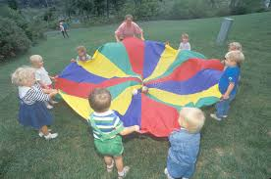
Nous accordons une place privilégiée au jeu actif à l’intérieur et à l’extérieur et à la possibilité de bouger dans une ambiance amusante. En étant de bons ambassadeurs, nous les aidons à prendre conscience du bienfait de pratiquer de jouer physiquement.
(Voir point 2b et l’horaire au point 5c).

5b) Les moyens et les types d’activités ou les enfants peuvent se détendre.
Les enfants ont besoin de bouger et ils ont aussi besoin de se reposer. Pour se faire, des moments de repos sont prévus afin de permettre au corps et à l’esprit de se recharger, en vue d’un après-midi de plaisir !
(voire horaire au point 5c).

Les activités propices à la relaxation sont entre autres :
- Le coin de lecture,
- écouter de la musique douce,
- se bercer sur la petite chaise sans rien faire,
- faire des activités calmes comme dessinées, faire un petit casse-tête,
- participer à la séance de yoga, etc.
- La transition offre un moment de répit entre deux activités.

Les activités de passage d’une activité éducative à une autre se passe dans le calme et nous utilisons notre petite boite à musique que, quand l’enfant l’entend, il se croise les bras, ferme les yeux et prend de bons respires. Cette action dans l’inaction a vraiment un effet calmant chez l’enfant et le groupe.

La sieste ou la relaxation est une période importante pour le développement physique et intellectuel sain de l’enfant. Le besoin de sommeil diffère d’un enfant à l’autre. Le personnel éducateur amène l’enfant à se reposer avec une activité transitoire : une histoire et de la musique douce. Les enfants plus vieux qui ne dorment pas doivent aussi profiter d’une période de détente.
Le rythme de la sieste des poupons est variable et propre à chacun. Nous avons 2 salles de dodos et chaque poupon à sa propre couchette. Au besoin certains poupons se font bercer et nous disposons d’une belle chaise berçante pour ses occasions. Les lumières sont tamisés et une musique douce agrémente l’ambiance douce et calme propice à la relaxation de tous.
5c) L’horaire :
Heures | Activités  18 mois à 5 ans | Activités  Poupon
7h à 8h30 | Accueil, jeux libres
8h30 à 8h45 | Causerie du matin  (présences, chansons, présentation et thèmes)
8h45 à 9h | Hygiène et collation
9h à 10h15 | Activités Montessori | *Sieste de AM
10h15-11h | Jeux à l’extérieur et/ou activité motrice en classe | *Sieste /Activité sensorielle/sortie extérieure/activité motrice
11h00 à 12h | Hygiène et diner
12h à 12h30 | Préparation au repos/Lecture d’histoires
12h30 à 14h00 | Repos ou activités calmes | *Sieste PM
14h à 15h30 | Activités Montessori
15h30 à 16h | Hygiène et collation
16h à 18h | Jeux à l’extérieur / départ progressif
*Notez que l’horaire n’est qu’à titre d’informatif. Nous tendons à respecter le rythme du groupe en général et de l’enfant.

5d) Les moyens et les types d’activités amenant l’enfant à être sensible à l’importance d’adopter un mode de vie physiquement actif
Nous accordons une place privilégiée à l’activité physique et à la possibilité de bouger dans une ambiance de jeux. En étant de bons ambassadeurs, nous les aidons à prendre conscience du bienfait de pratiquer de l’exercice (voir point 2b).

5e) Les moyens pour sensibiliser les parents à l’importance, pour les jeunes d’adopter un mode de vie physiquement actif
Bien que nous encourageons les enfants à bouger, nous croyons qu’il est essentiel que les parents doivent s’impliquer dans l’activité physique de leur enfant afin d’atteindre les objectifs visés par les directives canadiennes.
Nous invitons les parents à participer à certaines de nos activités et en prenant compte de notre programme éducatif, le parent peut faire le lien entre le service de garde et la maison pour poursuivre les bonnes habitudes de vie.

Saviez-vous que…
Selon les directives canadiennes en matière d’activité physique :
« Pour favoriser une croissance et un développement sains: Les nourrissons (âge de moins de 1 an) devraient être physiquement actifs plusieurs fois par jour – particulièrement par l’entremise de jeux interactifs au sol. Les tout-petits (âgés de 1 à 2 ans) et les enfants d’âge préscolaire (âgés de 3 à 4 ans) devraient, faire au moins 180 minutes d’activité physique, peu importe l’intensité, répartie au cours de la journée, y compris: une variété d’activités dans divers environnements, des activités qui permettent de développer les habiletés motrices, une progression vers au moins 60 minutes de jeu actif à l’âge de 5 ans.
S’adonner chaque jour à encore plus d’activité physique entraine plus de bienfaits.»
http://www.quebecenforme.org/media/110990/rapport_regional_cpe_capitale-nationale.

5f) Liens entre la promotion et la prévention visant l’adoption de saines habitudes alimentaires et de saines habitudes de vie par les enfants et les orientations du programme éducatif,

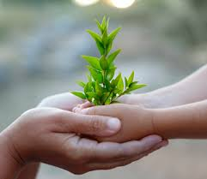
« L’enfant est un explorateur sensoriel » et il apprend de ce qu’il perçoit, de son environnement.
Les saines habitudes de vie sont inculquées au Préscolaire Montessori de St-Nicolas par du personnel ayant à coeur d’être un modèle positif aux enfants. Nous leur offrons un environnement favorable au développement de saines habitudes de vie, de saines habitudes alimentaires et de comportements qui influencent de manière positive sa santé et son bienêtre.
Sachant que chaque enfant est unique, avec la coopération et le respect du rythme d’apprentissage de l’enfant, nous guidons l’enfant et son parent vers ses principes de bonnes habitudes de vie.

D’autres éléments pertinents

6a) L’approbation du programme éducatif par le personnel éducateur :
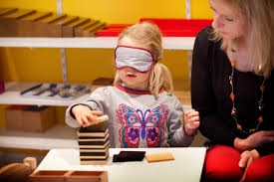
Le programme éducatif Montessori est proposé et y est enseigné à l’interne aux éducatrices. Nous offrons plusieurs micros formations en courant de l’année comme renforcement pédagogique. Le programme éducatif du Préscolaire Montessori est en mode évolutif et chaque intervenant; éducatrices, parents et autres tels que des spécialistes ainsi que les traiteurs ont un droit de regard et d’approbation sur le programme éducatif actuel.
Le rôle de l’éducateur Montessori n’est pas de dispenser son savoir, mais plutôt d’ouvrir des portes, des chemins d’exploration. Il ne sanctionne pas les erreurs de l’enfant : il l’amène à se corriger lui-même. Les activités qu’il organise, encadrées ou libres, sont basées sur les mêmes principes d’autoapprentissage. L’éducateur Montessori organise un environnement qui permet le libre choix.
Son milieu est: | L’éducateur se veut :
organisé | Observateur
ordonné | Un guide
naturel | Aimant
Ambiance calme | respectueuse du rythme de l’enfant et du groupe classe.
L’éducateur Montessori prône un environnement sain et sécuritaire tout en favorisant des habitudes alimentaires ainsi que des habitudes de vie saine. Le respect du développement de l’enfant favorise une bonne estime de soi.
Noter que tout le personnel :
  - A sa carte de premiers soins;
  - Détient une preuve d’antécédent judiciaire;
  - 1/3 des éducatrices au minimum sont formées en technique de garde et/ou détiennent les équivalences;
  - Reçoit des formations Montessori à l’interne.

« Il ne s’agit pas d’abandonner l’enfant à lui-même pour qu’il fasse ce qu’il veut mais de lui proposer un milieu où il puisse agir librement. »
Maria Montessori
6b) Le partage du programme éducatif aux parents des enfants accueillis :
Les parents ont accès à plusieurs outils pour leur permettre de se renseigner du programme éducatif du Préscolaire Montessori de St-Nicolas. Nous leur offrons entre autres :
Outils offerts aux parents
À l’accueil initial (visite des lieux et informations générales de notre programme)
Site internet qui inclut la régie interne et le programme éducatif
**à venir, car notre site internet est en migration
Invitations aux réunions de parents
Invitations aux réunions du comité de parents
Invitation à une soirée de formation Montessori des parents.
Invitation à des évènements de la pédagogie Montessori par (film, conventions, etc.)
Lectures suggérées sur la pédagogie Montessori
Visite en classe en observation de leur enfant.

6c) Ressources
- Revue Naitre et Grandir
- Les livres de Maria Montessori
- Gazelle et Potiron
- Salubrité des aliments pour les enfants âgés de 5 ans et moins
- Nos petits Mangeurs
- Montessori de Québec
- Poussin, Charlotte, apprends-moi à faire seul, la pédagogie Montessori déployée aux parents, Eyrolles, 2011).
- Québec en forme (site internet)
- Être physiquement actif, ça s'apprend jeune!
- Veille action
